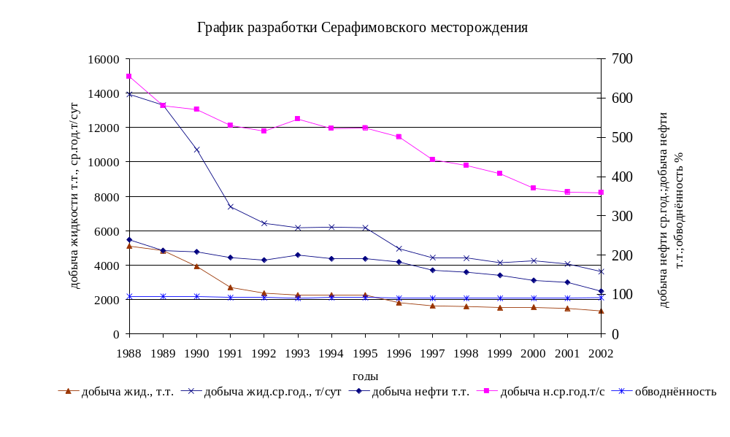
Рисунок 2.1 – График разработки Серафимовского месторождения

